Cảnh báo về tình trạng trộm cắp hàng hóa và gian lận vận tải đang gia tăng nhanh chóng
Adis Ajdin
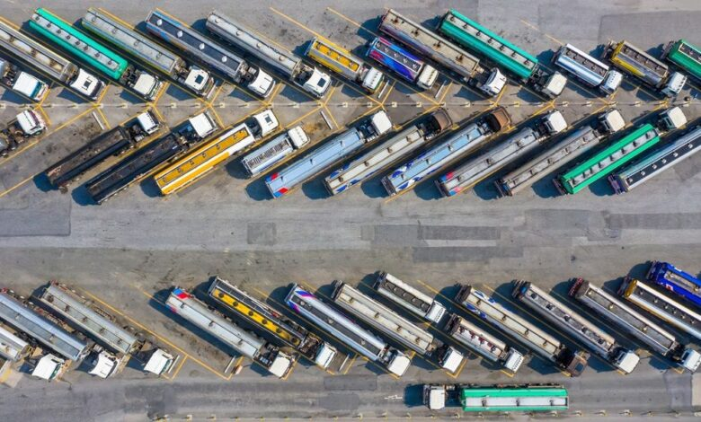
Tình trạng này leo thang trên các chuỗi cung ứng toàn cầu, khiến Liên minh Bảo hiểm Hàng hải Quốc tế (IUMI) và Hiệp hội Bảo vệ Tài sản Vận chuyển (TAPA) phải đưa ra cảnh báo chung.
Hai tổ chức này cho biết các vụ việc đang gia tăng tại châu Âu, châu Mỹ và châu Phi, trong đó khu vực Mỹ Latinh và một số nơi ở châu Phi ghi nhận nhiều vụ tấn công mang tính bạo lực. Đồng thời, tội phạm ngày càng chuyển từ các vụ cướp truyền thống sang những hình thức gian lận tinh vi hơn, được hỗ trợ bởi công nghệ số.
Dữ liệu từ hệ thống tình báo của TAPA cho thấy gần 160.000 vụ phạm tội liên quan đến hàng hóa đã được ghi nhận tại 129 quốc gia trong giai đoạn 2022–2024, với tổng thiệt hại lên tới hàng tỷ euro.
Mặc dù các vụ trộm từ xe tải và kho bãi vẫn phổ biến, IUMI và TAPA cảnh báo rằng các mô hình “người vận chuyển giả” (fake carrier) và các kế hoạch vận tải “ma” (phantom freight) đang trở thành mối đe dọa lớn. Những hình thức này liên quan đến việc tội phạm giả danh các công ty vận tải hợp pháp, thường sử dụng danh tính bị đánh cắp, doanh nghiệp bị sao chép và giấy tờ giả mạo để nhận hàng rồi biến mất cùng lô hàng.
Ông Thorsten Neumann, Chủ tịch kiêm Tổng giám đốc TAPA EMEA, cho biết tội phạm hàng hóa đang nhanh chóng chuyển sang môi trường số.
AI sẽ khiến việc lừa đảo trở nên dễ dàng hơn
“Chúng tôi đang thấy tội phạm sử dụng email giả mạo, tên miền na ná, giấy chứng nhận bảo hiểm giả và thông tin đăng nhập bị đánh cắp để khiến các hoạt động gian lận trông hợp pháp,” ông Neumann nói. “Điều chúng tôi lo ngại là AI sẽ đẩy nhanh các thủ đoạn này, khiến việc lừa đảo dễ mở rộng quy mô hơn và làm gia tăng thiệt hại.”
Các số liệu gần đây cho thấy quy mô của vấn đề. Thiệt hại do trộm cắp hàng hóa tại Bắc Mỹ đạt khoảng 455 triệu USD trong năm 2024, trong khi TAPA EMEA ghi nhận hơn 108.000 vụ trộm trong chuỗi cung ứng tại châu Âu, Trung Đông và châu Phi trong hai năm qua. Riêng tại Đức, các công ty bảo hiểm báo cáo số vụ “người vận chuyển ma” tăng mạnh trong năm 2025, với những chuyến xe tải đầy hàng biến mất cứ vài ngày lại xảy ra.
Tổng thư ký IUMI, ông Lars Lange, cho biết các nền tảng giao dịch vận tải đóng vai trò quan trọng trong việc khắc phục các lỗ hổng đang bị lợi dụng. “Những nền tảng này có trách nhiệm đảm bảo các nhà vận chuyển giả không thể hoạt động,” ông Lange nói. “Việc kiểm tra danh tính nghiêm ngặt, công cụ phát hiện gian lận và xác thực đa yếu tố là điều thiết yếu nếu muốn ngăn chặn các nhà vận chuyển giả lọt qua hệ thống.”
Hai tổ chức này kêu gọi chủ hàng, nhà cung cấp logistics, doanh nghiệp bảo hiểm và các cơ quan chức năng tăng cường hợp tác. Các khuyến nghị chung bao gồm: thẩm định liên tục đối với nhà vận chuyển và tài xế, xác minh chặt chẽ thông tin liên lạc và giấy tờ, tuân thủ các tiêu chuẩn an ninh được công nhận, tăng cường sử dụng bãi đỗ an toàn và lập kế hoạch hành trình, cũng như nâng cao giám sát phương tiện theo thời gian thực.
Trong khi gian lận số đang chiếm nhiều tiêu đề tại châu Âu và Bắc Mỹ, IUMI và TAPA nhấn mạnh rằng các vụ cướp bạo lực vẫn phổ biến ở những quốc gia như Brazil và Nam Phi, cho thấy cần có phản ứng mang tính toàn cầu khi tội phạm hàng hóa tiếp tục thay đổi và phát triển
--------------------------------------------

